Цель работы
Изучить организацию ввода и вывода информации через параллельные порты микроконтроллера, особенности работы с отдельными линиями параллельных портов, специфику использования отдельных команд микроконтроллера и его режимов адресации.

Задание
В зависимости от варианта, микроконтроллер осуществляет ввод (ВВ) либо вывод (ВЫВ) информации.
Данные представляют собой десятичные цифры, записанные либо в упакованном (УП), либо в распакованном (РАСП) формате. В первом случае в каждом байте хранятся по две десятичные цифры, старшая занимает левую тетраду, а младшая — правую. Во втором случае каждая цифра занимает лишь младшую тетраду байта, старшая тетрада при обмене не должна меняться.
Начальный адрес массива, из которого выводятся или в который вводятся данные, либо хранится в регистре R0 текущего банка данных, либо имеет фиксированное значение, указанное в таблице вариантов. Длина массива, задаваемая в цифрах, либо хранится в регистре R1, либо равна первой цифре массива (ПЦ), либо конец обмена определяется сигналом низкого уровня на входе P1.7. В первом случае цифра, определяющая длину массива, входит в состав массива и должна передаваться вместе с массивом. Обмен осуществляется параллельным (ПР) по каналам P1.3...P1.0 либо последовательным по каналу P1.0 кодом. Последовательная передача может осуществляться старшими (ПССТ) либо младшими (ПСМЛ) битами вперед.
Инициатором обмена выступает микроконтроллер (МК) либо внешнее устройство (ВУ). В первом случае каждая операция обмена начинается с выдачи микроконтроллером сигнала запроса к ВУ. Обмен осуществляется после приема от ВУ сигнала подтверждения, при поступлении которого МК производит обмен, снимает запрос, ждет снятия сигнала подтверждения со стороны ВУ и затем продолжает работу.
Во втором случае прежде, чем начать обмен МК ожидает сигнала запроса от ВУ, затем выставляет сигнал готовности к обмену, производит обмен, снимает сигнал готовности, ждет снятия запроса от ВУ, после чего продолжает работу.
Обмен управляющими сигналами между МК и ВУ осуществляется при каждой передаче. ВУ передает сигналы в МК (подтверждение или запрос) по линии Р1.4. МК передает сигналы к ВУ (запрос или готовность) по линии Р1.5. Активное значение сигнала указывается в варианте задания (Н – высокий, L – низкий).
После завершения передачи массива управление передается на начало программы.

Таблица 1 – Задание варианта 23.
№ варианта | Вид числа | ВВ/ ВЫВ | Вид обмена | Начальный адрес | Длина массива | Инициатор | Уровни сигналов
 |  |  |  |  |  |  | МК | ВУ
23 | РАСП | ВВ | ПСМЛ | 10H | R1 | МК | L | H

Согласно варианту, микроконтроллер осуществляет ввод распакованных чисел параллельным кодом по каналам P1.3...Р1.0. Начальный адрес массива – 20H. Длина массива – его первая цифра. Инициатор обмена – МК. Запрос от МК – сигнал низкого уровня по каналу Р1.4. Подтверждение от ВУ – сигнал высокого уровня по каналу Р1.5.

Решение
Программа реализации данного варианта задания с необходимыми комментариями приведена ниже.

ORG 000H
SJMP START ; переход на начало программы
ORG 030H
START:
MOV R1, #5 ; R1 - длина массива
MOV P1, #00110001b ; Р1.5 - высокий, Р1.4 и P1.0 - на ввод
MOV R0, #10H ; R0 — начальный адрес массива (i=0)
INDG: ACALL RESV ; переход на подпрограмму ввода цифры
XCH A, @R0 ; обмен значениями A и ячейки
ANL A, #0F0H ; оставляем старшую тетраду нетронутой
ORL A, @R0 ; записываем цифру массива в младшую тетраду
MOV @R0, A ; запись в ячейку памяти
INC R0 ; и переход к адресу след. ЯП массива
DJNZ R1, INDG ; если R1<>0, то на ввод следующей цифры
AJMP START ; зацикливание программы

; подпрограмма ввода цифры
RESV: MOV R2, #4 ; счетчик бит в цифре
CLR A ; очистка A
IN: CLR P1.5 ; P1.5 - низкий (запрос от МК)
JNB P1.4, $ ; ожидание подтверждения от ВУ
MOV C, P1.0 ; ввод бита в перенос
SETB P1.5 ; снятие запроса
JB P1.4, $ ; ожидание снятия подтверждения
RRC A ; A<7> = (введенный бит)
DJNZ R2, IN ; цикл ввода 4-х бит
SWAP A ; перемещаем цифру в мл. тетраду
RET ; возврат из подпрограммы

END

Результат работы программы
Результат работы программы – ввод массива {9, 2, 5, 6, 7} в среде ProView32 представлен на рисунках 1 – 6.
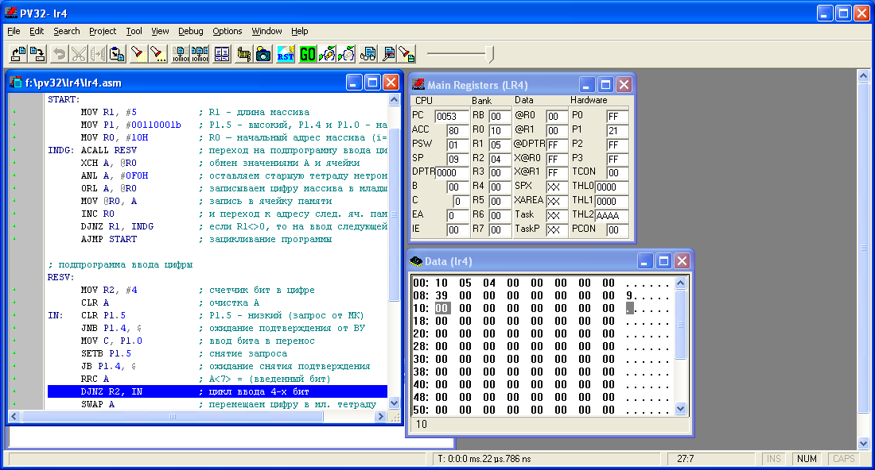
Рисунок 1 – Прием первого бита цифры
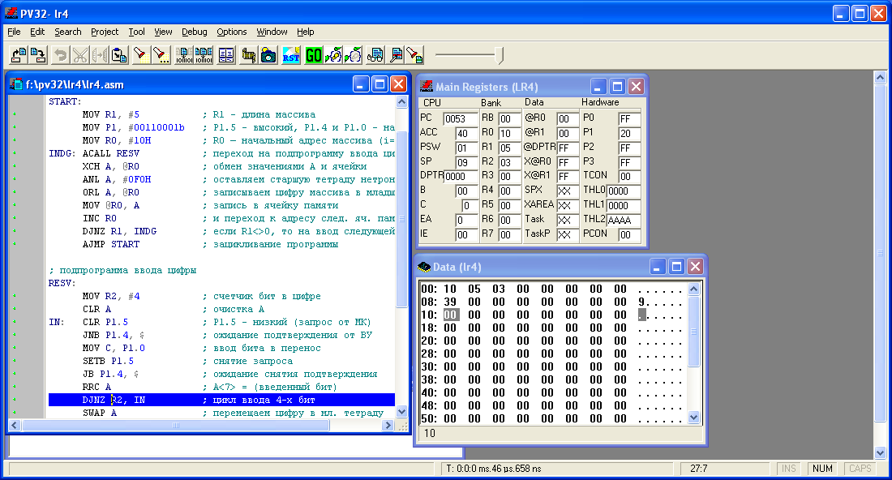
Рисунок 2 – Прием второго бита цифры

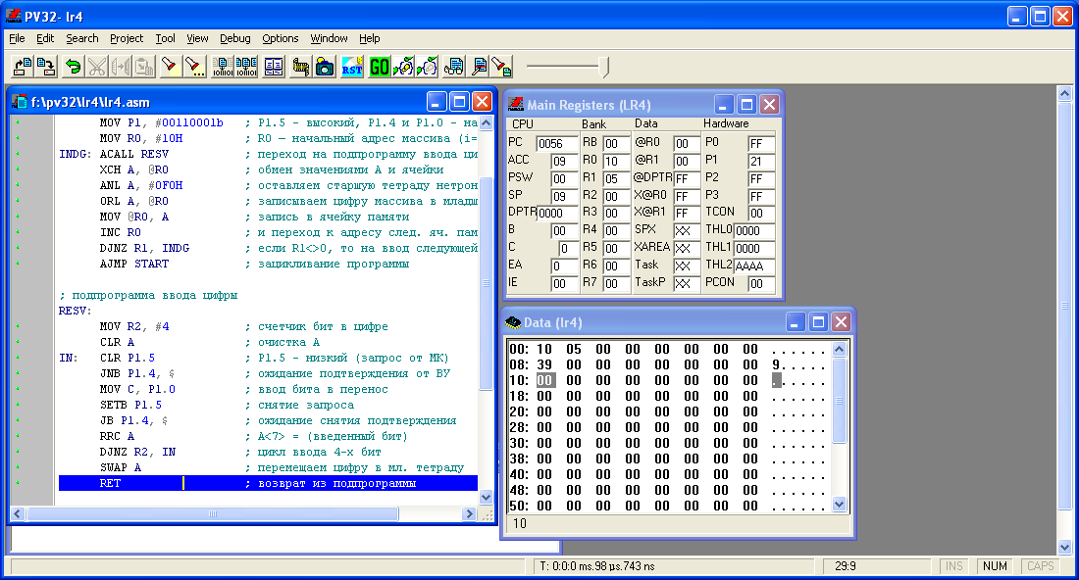
Рисунок 3 – Конец приема цифры и ее размещение в младшей тетраде аккумулятора
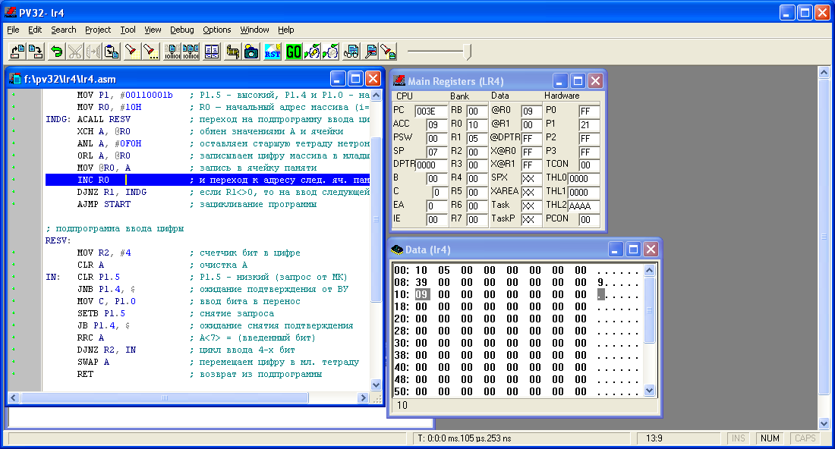
Рисунок 4 – Запись цифры в массив без изменения старшей тетрады байта

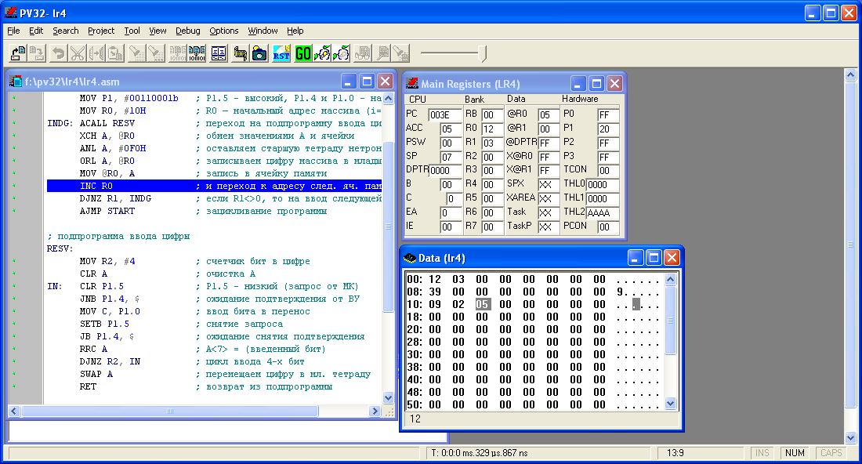
Рисунок 5 – Запись 3-ей принятой цифры в массив

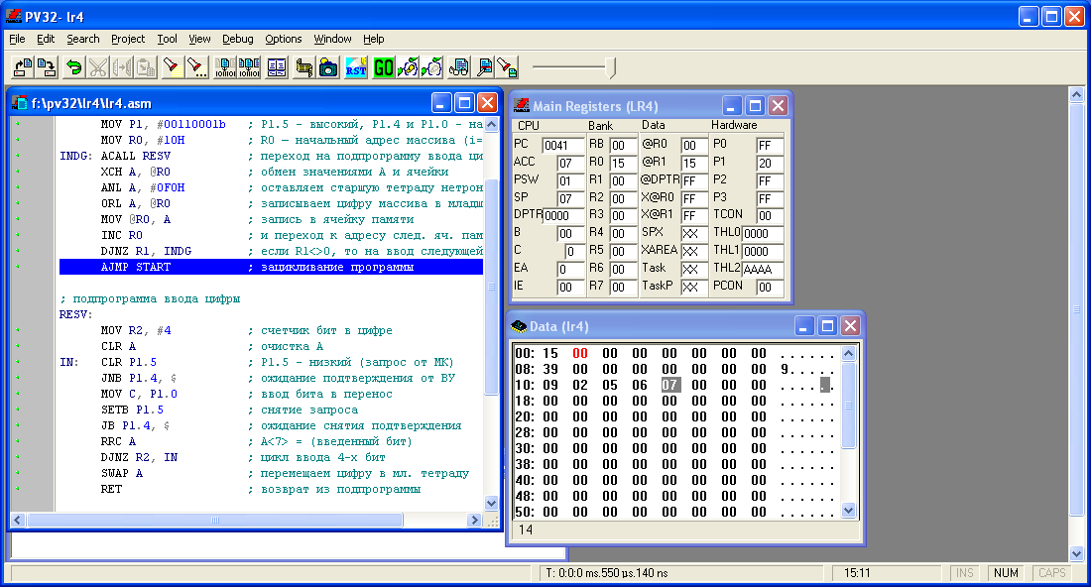
Рисунок 6 – Конец приема массива из 5 цифр

Выводы
В ходе лабораторной работы были изучены: организация ввода и вывода информации через параллельные порты микроконтроллера, особенности работы с отдельными линиями параллельных портов, специфика использования отдельных команд микроконтроллера и его режимов адресации.
В результате была разработана программа реализации заданного варианта по вводу массива.
Тестирование и отладка программы велись в среде разработки ProView. Снимки с экрана среды разработки, подтверждают полноту решения задачи и правильность работы программы.

